АДМИНИСТРАЦИЯ ЕНИСЕЙСКОГО РАЙОНА
Красноярского края
ПОСТАНОВЛЕНИЕ

25.11.2024 г. Енисейск № 906-п

Об установлении публичного сервитута на земельные участки для строительства и эксплуатации объектов электросетевого хозяйства, их неотъемлемых технологических частей, необходимых для электроснабжения, подключения (технологического присоединения) к сетям инженерно-технического обеспечения по титулу рабочей документации «Строительство КВЛ-10 кВ ф.11-12 с установкой ТП 10/0,4 кВ, строительство ВЛИ-0,4 кВ для технологического присоединения объекта дорожного хозяйства, расположенного по адресу: Енисейский район, Озерновский сельсовет»

В соответствии со ст.2 Федерального закона от 3 июля 2016 № 334-ФЗ «О внесении изменений в Земельный кодекс Российской Федерации и отдельные законодательные акты Российской Федерации», пп.8 п.4 ст. 23, ст. 39.37 -39.50 Земельного кодекса Российской Федерации, Правилами землепользования и застройки муниципального образования сельского поселения Озерновского сельсовета, утверждёнными Решением сельского Совета депутатов от 19.09.2013 № 17-121, на основании ходатайства представителя публичного акционерного общества «Россети Сибирь» - «Красноярскэнерго» (далее по тексту – ПАО «Россети Сибирь»), ОГРН 1052460054327, ИНН 2460069527, местонахождение: 660041, г. Красноярск, пр. Свободный, д.66а, действующего по доверенности от 24.05.2022 № 24/245, об установлении публичного сервитута на земельные участки для строительства и эксплуатации объектов электросетевого хозяйства, их неотъемлемых технологических частей, необходимых для электроснабжения, подключения (технологического присоединения) к сетям инженерно-технического обеспечения по титулу рабочей документации «Строительство КВЛ-10 кВ ф.11-12 с установкой ТП 10/0,4 кВ, строительство ВЛИ-0,4 кВ для технологического присоединения объекта дорожного хозяйства, расположенного по адресу: Енисейский район, Озерновский сельсовет», учитывая отсутствие заявлений иных правообладателей земельных участков, руководствуясь Уставом Енисейского района, ПОСТАНОВЛЯЮ:
1. На основании ходатайства ПАО «Россети Сибирь», ОГРН 1052460054327, ИНН 2460069527, местонахождение: 660041, г. Красноярск, пр. Свободный, д.66а, об установлении публичного сервитута на земельные участки по титулу рабочей документации «Строительство КВЛ-10 кВ ф.11-12 с установкой ТП 10/0,4 кВ, строительство ВЛИ-0,4 кВ для технологического присоединения объекта дорожного хозяйства, расположенного по адресу: Енисейский район, Озерновский сельсовет», установить публичный сервитут сроком на 49 (сорок девять) лет в отношении:
- части земельного участка площадью 957 кв. м, входящей в границы земельного участка с кадастровым номером 24:12:0470201:154, местоположение: Красноярский край, Енисейский район, муниципальное образование Озерновский сельсовет, зимник обход г. Енисейска;
- части земельного участка площадью 469 кв. м, входящей в границы земельного участка с кадастровым номером 24:12:0470201:155, местоположение: Красноярский край, Енисейский район, муниципальное образование Озерновский сельсовет, зимник обход г. Енисейска;
- части земельного участка площадью 73 кв. м, входящей в границы земельного участка с кадастровым номером 24:12:0000000:6515, местоположение: Красноярский край, р-н Енисейский, автомобильная дорога «Енисейск-Пировское»;
- земель, государственная собственность на которые не разграничена, площадью 630 кв. м, расположенных в границах кадастрового квартала 24:12:0470201, местоположение: Красноярский край, Енисейский район.
2.Утвердить границы публичного сервитута согласно приложению 1.
3.Срок, в течение которого использование земельных участков в соответствии с разрешенным использованием будет невозможно или затруднено в связи с осуществлением публичного сервитута – 3 (три) месяца.
4.Порядок установления зон с особыми условиями использования территорий и содержание ограничений прав на земельные участки в границах таких зон установлен Постановлением Правительства Российской Федерации от 24.02.2009 № 160 «О порядке установления охранных зон объектов электросетевого хозяйства и особых условий использования земельных участков, расположенных в границах таких зон».
5.Утвердить порядок расчета и внесения платы за публичный сервитут в отношении земель, государственная собственность на которые не разграничена, согласно приложению 2.
6. Заключить соглашение об осуществлении публичного сервитута с правообладателями земельных участков с кадастровыми номерами 24:12:0470201:154, 24:12:0470201:155, 24:12:0000000:6515.
7.Сроки и график выполнения работ при осуществлении деятельности, для обеспечения которой устанавливается публичный сервитут: размещение и эксплуатация инженерного сооружения осуществляется в течение всего срока действия публичного сервитута.
8.Обязать ПАО «Россети Сибирь» привести земельный участок в состояние, пригодное для его использования в срок, не позднее, чем три месяца после завершения эксплуатации либо сноса инженерного сооружения, для размещения которого был установлен публичный сервитут.
9.Публичный сервитут считается установленным со дня внесения сведений о нем в Единый государственный реестр недвижимости.
10.Муниципальному казенному учреждению «Центр имущественных отношений Енисейского района» (Т.А. Тархова):
10.1.Направить копию настоящего постановления в орган регистрации прав;
10.2.Направить обладателю публичного сервитута ПАО «Россети Сибирь» копию настоящего постановления.
11.Контроль за исполнением настоящего постановления возложить на руководителя МКУ «Центр имущественных отношений Енисейского района» Т.А. Тархову.
12.Постановление вступает в силу после официального опубликования (обнародования) и подлежит размещению на официальном информационном Интернет - сайте Енисейского района Красноярского края.

Исполняющий полномочия Главы района А.Ю. Губанов

Приложение 1 к постановлению администрации Енисейского района
от _____________№ _________

СВЕДЕНИЯ О ГРАНИЦАХ ПУБЛИЧНОГО СЕРВИТУТА
Описание границ публичного сервитута

Сведения о местоположении границ публичного сервитута в отношении земельных участков с кадастровыми номерами 24:12:0470201:154, 24:12:0470201:155, 24:12:0000000:6515 и в границах кадастрового квартала 24:12:0470201
1. Местоположение границ публичного сервитута: Красноярский край, Енисейский район
2. Система координат МСК 167, зона 4
3. Метод определения координат: Аналитический метод
4. Средняя квадратическая погрешность положения характерной точки (Mt): 0,1 м

Координаты
Обозначение характерных точек границ | Х | Y
1 | 904166.00 | 51315.16
2 | 904162.04 | 51317.24
3 | 904162.31 | 51317.71
4 | 904154.83 | 51321.49
5 | 904154.23 | 51321.26
6 | 904145.26 | 51322.99
7 | 904136.68 | 51322.49
8 | 904126.87 | 51317.99
9 | 904116.04 | 51311.55
10 | 904096.81 | 51293.50
11 | 904092.32 | 51290.74
12 | 904090.36 | 51291.52
13 | 904047.77 | 51250.52
14 | 904015.01 | 51217.37
15 | 903977.44 | 51179.53
16 | 903934.90 | 51136.96
17 | 903888.82 | 51089.67
18 | 903859.77 | 51058.47
19 | 903818.89 | 51019.04
20 | 903802.28 | 51006.05
21 | 903770.52 | 50986.52
22 | 903759.93 | 50976.63
23 | 903757.04 | 50963.80
24 | 903764.31 | 50938.45
25 | 903768.11 | 50921.88
26 | 903763.47 | 50896.41
27 | 903750.86 | 50872.48
28 | 903732.23 | 50847.93
29 | 903704.14 | 50815.53
30 | 903680.16 | 50783.69
31 | 903653.32 | 50741.06
32 | 903641.91 | 50725.57
33 | 903616.15 | 50708.31
34 | 903596.58 | 50702.51
35 | 903498.87 | 50694.68
36 | 903446.01 | 50697.93
37 | 903445.14 | 50688.27
38 | 903447.14 | 50688.20
39 | 903447.83 | 50695.80
40 | 903498.88 | 50692.68
41 | 903596.91 | 50700.52
42 | 903617.03 | 50706.48
43 | 903643.30 | 50724.10
44 | 903654.96 | 50739.91
45 | 903681.83 | 50782.59
46 | 903705.72 | 50814.30
47 | 903733.77 | 50846.64
48 | 903752.54 | 50871.38
49 | 903765.40 | 50895.78
50 | 903770.14 | 50921.93
51 | 903766.24 | 50938.98
52 | 903759.11 | 50963.85
53 | 903761.76 | 50975.61
54 | 903771.73 | 50984.91
55 | 903803.42 | 51004.41
56 | 903820.17 | 51017.49
57 | 903861.21 | 51057.09
58 | 903890.27 | 51088.30
59 | 903936.32 | 51135.55
60 | 903978.86 | 51178.11
61 | 904016.43 | 51215.97
62 | 904049.16 | 51249.09
63 | 904090.82 | 51289.18
64 | 904092.51 | 51288.52
65 | 904098.02 | 51291.90
66 | 904117.26 | 51309.96
67 | 904127.76 | 51316.19
68 | 904137.18 | 51320.51
69 | 904145.10 | 51320.97
70 | 904153.02 | 51319.46
71 | 904152.87 | 51316.88
72 | 904159.79 | 51313.35
73 | 904160.03 | 51313.77
74 | 904164.01 | 51311.69
1 | 904166.00 | 51315.16

СВЕДЕНИЯ О ГРАНИЦАХ ПУБЛИЧНОГО СЕРВИТУТА
Схема расположения местоположения границ публичного сервитута
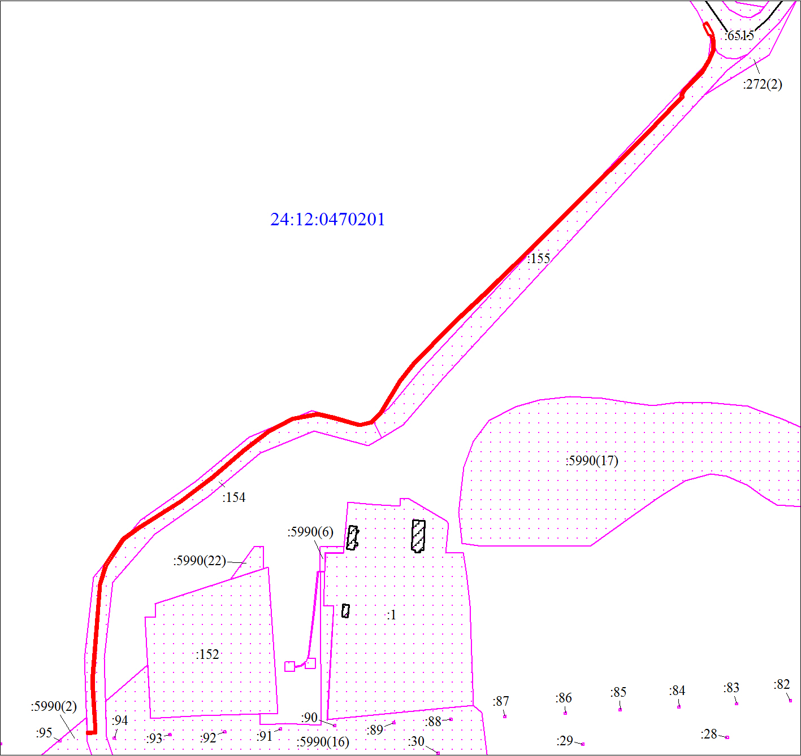
Масштаб 1:4500

Условные обозначения:
 | Границы публичного сервитута
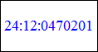 | Обозначение кадастрового квартала
 | Объект капитального строительства
 | Существующая часть границы, имеющиеся в ЕГРН сведения о которой достаточны для определения ее местоположения
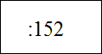 | Надписи кадастрового номера земельного участка

Приложение № 2
к постановлению администрации
Енисейского района
от ________________ № ______-п

Порядок расчета платы за публичный сервитут в отношении земель и земельных участков, не предоставленных гражданам и юридическим лицам

№ | Кадастровый номер  земельного участка  (кадастрового квартала) | Площадь публичного сервитута в границах земельного участка  (кадастрового квартала), кв.м | Кадастровая стоимость  1 в.м.  руб/кв.м | Расчет | Сумма,  подлежащая  оплате  за публичный  сервитут за 49 лет, руб.
1 | 24:12:0470201 | 630 | 121,55 | 630* 121,55*0,01%*49 | 375,22
 | ИТОГО: |  |  |  | 375,22

Плата за публичный сервитут в размере 375,22 рублей (триста семьдесят пять рублей 22 копейки) за весь срок действия публичного сервитута вносится ПАО «Россети Сибирь» единовременным платежом не позднее шести месяцев со дня принятия настоящего постановления на расчетный счет 03100643000000011900 УФК по Красноярскому краю (Администрация Енисейского района Красноярского края) Отделение Красноярск банка России// УФК по Красноярскому краю г. Красноярск ИНН 2412005139, КПП 244701001, БИК 010407105, ОКТМО 04615000, КБК 02411105013050000120, путем перечисления платы за сервитут в безналичной форме.

